
INSTITUTO SUPERIOR TECNOLÓGICO PRIVADO CIBERTEC
Dirección Académica · Carreras Profesionales
PROYECTO DE INVESTIGACIÓN APLICADA
AGRODIRECTO
Plataforma de venta directa del agricultor al consumidor

Curso: Desarrollo de Servicios Web I
Profesor: Sergio Fabricio Saenz Macetas
Quinto Ciclo · Sección Campus Virtual · 2026

Coordinador:
Jorge Luis Abanto Saldivar
Integrantes:
Alexander Steven Chumbes Lizarraga
Jessica Geraldine Estremadoyro Chipa
Yuly Gisela Huanca Tito
Deyner Edgardo Saavedra Suarez

Lima - Perú
2026

Contenido
1. Resumen 4
2. Introducción 4
2.1 Antecedentes y bases teóricas 5
3. Diagnóstico (SEPTE) 5
3.1 Situación problemática 5
3.2 Variable social 6
3.3 Variable económica 6
3.4 Variable tecnológica 6
3.5 Variable político-legal 6
3.6 Variable ecológica 7
3.7 Síntesis SEPTE 7
3.8 Oportunidad de mejora 7
4. Objetivos SMART 7
4.1 Objetivo general 7
4.2 Objetivos específicos SMART 8
OBJ 1. Maximizar el margen de utilidad del pequeño agricultor 8
OBJ 2. Garantizar el acceso a productos frescos a precios competitivos 8
OBJ 3. Mitigar el impacto ecológico y económico del desperdicio de alimentos 8
OBJ 4. Impulsar la transformación digital del sector agrario local 8
5. Justificación del proyecto 8
5.1 Beneficiarios 9
6. Definición y alcance del proyecto 9
6.1 Actores y perfiles 9
6.2 Alcance funcional incluido 10
6.3 Fuera del alcance 10
6.4 Arquitectura propuesta 10
6.5 Seguridad y autorización 11
6.6 Proceso de negocio 11
6.7 Caso de uso esencial: Realizar pedido (checkout) 11
6.8 Modelo de datos y base de datos relacional 12
6.9 Procedimientos almacenados 13
6.10 Regla transaccional principal 14
6.11 Aplicación de la metodología RUP 14
6.12 Requerimientos técnicos 14
6.13 Documentación entregada 15
7. Productos y entregables 15
7.1 Cronograma referencial 15
7.2 Wireframes 16
7.3 Aplicación web 17
7.4 Base de datos y scripts SQL 17
7.5 Otros entregables 17
7.6 Capturas de pantalla del aplicativo 17
7.6.1 Acceso general 18
7.6.2 Módulo del Cliente 18
7.6.3 Módulo del Agricultor 19
7.6.4 Módulo de Administración 19
8. Plan de validación 20
8.1 Criterios de aceptación 21
9. Conclusiones 21
10. Recomendaciones 21
11. Glosario 22
12. Bibliografía 22
13. Anexos 23
Anexo A. Procedimiento almacenado del checkout transaccional (usp_Pedido_Registrar) 23
Anexo B. Cuentas de prueba precargadas 24

1. Resumen
AgroDirecto es una aplicación web de comercio electrónico desarrollada bajo el patrón ASP.NET MVC, orientada a conectar de forma directa a los pequeños agricultores locales con los consumidores finales, eliminando la cadena tradicional de intermediación agrícola en el Perú. El sistema abarca un conjunto completo de módulos funcionales que incluyen un sistema de seguridad y control de acceso basado en tres perfiles: el Cliente (que busca productos, filtra por categoría, ubicación y precio, gestiona su carrito de compras multi-agricultor y hace seguimiento a sus pedidos), el Agricultor (que administra de forma exclusiva su propio inventario de productos y atiende los pedidos correspondientes) y el Administrador (rol gerencial encargado de aprobar cuentas de agricultores, mantener los datos maestros y visualizar reportes con filtros y paginación).
El proyecto cuenta con una base de datos relacional en SQL Server de 14 tablas y 48 procedimientos almacenados, administrados desde la capa de acceso a datos mediante ADO.NET, que garantizan la atomicidad del proceso de compra (registro de pedido y descuento de stock dentro de una misma transacción). El desarrollo se ha organizado siguiendo la metodología RUP (Proceso Unificado de Rational) y sustentado en un análisis de entorno SEPTE y objetivos SMART, en línea con lo exigido por el curso Desarrollo de Servicios Web I. Este informe reúne el diagnóstico, los objetivos, la justificación, la definición y alcance del sistema, los productos entregables, las conclusiones y recomendaciones del proyecto.

2. Introducción
En el sector agrícola peruano, la comercialización tradicional se caracteriza por la presencia de múltiples intermediarios acopiadores, mayoristas y minoristas que incrementan sustancialmente el precio final sin que ese margen beneficie al productor. Estudios del sector indican que los acopiadores capturan al menos el 30% del valor del producto, generando casos críticos donde los agricultores perciben fracciones mínimas en comparación con los precios de los mercados mayoristas urbanos. Un caso ilustrativo: productores de mango en Huaral vendían el kilo a 20 céntimos en chacra, mientras que en los mercados mayoristas de Lima el mismo producto alcanzaba el doble o el triple de ese precio.
A esta situación se suma un alarmante nivel de pérdida y desperdicio de alimentos a lo largo de cadenas de distribución largas e ineficientes: se estima que en el Perú se pierden alrededor de 12,8 millones de toneladas de alimentos al año, equivalentes a cerca del 47,6% de la disponibilidad nacional, siendo las frutas y verduras casi la mitad de esa merma.
AgroDirecto surge como respuesta a esta problemática, planteando una plataforma web accesible que optimiza los canales de comercialización, mejora los ingresos de los pequeños agricultores, garantiza precios justos para los consumidores y contribuye a la reducción de mermas alimentarias. El presente documento reúne el diagnóstico del entorno, los objetivos del proyecto, su justificación, el alcance funcional del sistema desarrollado y su modelado bajo la metodología RUP, así como los productos entregados, las conclusiones y recomendaciones derivadas del trabajo realizado.
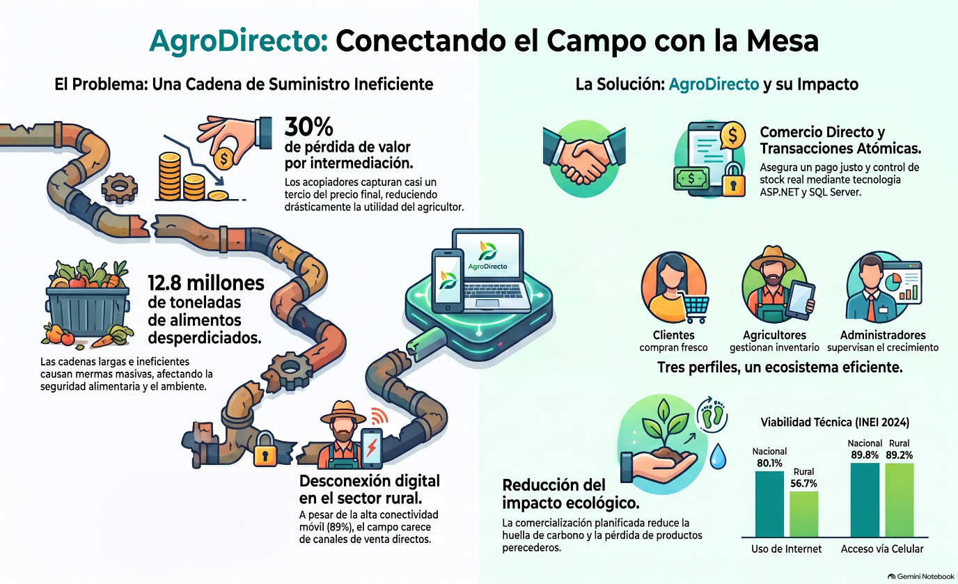
Figura 1. Síntesis del problema y la propuesta de solución de AgroDirecto. Fuente: elaboración propia.

2.1 Antecedentes y bases teóricas
El diagnóstico de este proyecto se sustenta en fuentes oficiales y estudios del sector (INEI, FAO Perú, GRADE, RPP, MTC/CEPLAN y Bedoya-Perales & Dal'Magro), detallados en la sección 11 (Bibliografía), que documentan la magnitud de la intermediación agrícola y de la pérdida de alimentos en el Perú introducidas en los párrafos anteriores.
Como base teórica y tecnológica, el sistema se apoya en el patrón Modelo-Vista-Controlador (ASP.NET MVC), descrito en la sección 6.1.1; en la metodología iterativa RUP (Proceso Unificado de Rational), detallada en la sección 6.12; y en el enfoque SMART para la formulación de objetivos, aplicado en la sección 4.2. El glosario (sección 10) reúne las definiciones aplicadas de estos y otros términos técnicos usados a lo largo del informe.

3. Diagnóstico (SEPTE)
Con el fin de identificar la oportunidad de mejora que fundamenta el proyecto, se ha aplicado un análisis SEPTE evaluando cuatro de las cinco dimensiones del modelo (Social, Económica, Tecnológica y Ecológica), incluyendo obligatoriamente la dimensión Tecnológica. Cada variable se sustenta con datos de fuentes oficiales y estudios del sector, referenciados en la sección 11 (Bibliografía).

3.1 Situación problemática
La causa central del problema diagnosticado es la intermediación tradicional de la cadena agrícola peruana: acopiadores, mayoristas y minoristas capturan al menos el 30% del valor del producto antes de que este llegue al consumidor, mientras que largas e ineficientes cadenas de distribución generan además una pérdida estimada de 12,8 millones de toneladas de alimentos al año en el país. Ambos efectos (bajos ingresos para el pequeño agricultor y desperdicio de alimentos) sustentan la oportunidad de mejora que atiende AgroDirecto (ver Figura 1).

3.2 Variable social
La inseguridad alimentaria afecta a aproximadamente 16 millones de peruanos, en un contexto donde, paradójicamente, se desperdician grandes volúmenes de alimentos aún aptos para el consumo. Al acortar la cadena entre el campo y la ciudad, AgroDirecto fomenta un consumo más responsable, facilita el acceso a alimentos frescos a la población y dignifica el trabajo del pequeño agricultor, otorgándole mayor visibilidad y capacidad de fijar un precio más justo por su producción.

3.3 Variable económica
La intermediación tradicional reduce de forma significativa las utilidades del productor agropecuario, reteniendo márgenes iguales o superiores al 30% del valor de mercado. Situaciones documentadas, como la venta de mango en Huaral a precios marginales en chacra frente a valores triplicados en Lima, evidencian una distorsión económica profunda a lo largo de la cadena de comercialización. Un canal directo permite redistribuir parte de ese margen hacia el agricultor y dinamizar la economía de proximidad.

3.4 Variable tecnológica
El contexto tecnológico nacional presenta condiciones favorables para una solución web. Según el INEI, en el cuarto trimestre de 2024 el uso de internet alcanzó al 80,1% de la población de 6 y más años a nivel nacional, y en el área rural llegó al 56,7%. El acceso es predominantemente móvil: cerca del 89,8% de la población usuaria se conecta mediante teléfono celular, proporción que en el área rural se mantiene alta (alrededor del 89,2%). A nivel de hogares, el internet móvil llega al 91,6% frente al 47% del internet fijo.
Esta penetración creciente respalda la viabilidad de una plataforma pensada para el uso desde el celular. El Ministerio de Transportes y Comunicaciones ha estimado, además, que un incremento de 10 puntos porcentuales en el acceso a internet elevaría el PIB en aproximadamente 2%, lo que respalda la pertinencia de digitalizar procesos comerciales tradicionalmente presenciales e informales. No obstante, persiste una brecha digital (más de 3 millones de peruanos aún carecen de cobertura), por lo que el sistema prioriza un diseño ligero, responsive y de bajo consumo de datos.

3.5 Variable político-legal
AgroDirecto trata datos personales de sus tres perfiles de usuario (nombre, correo, teléfono, dirección de entrega del cliente y ubicación del fundo o chacra del agricultor), por lo que su tratamiento queda sujeto a la Ley N.° 29733, Ley de Protección de Datos Personales, y a su reglamento vigente, aprobado mediante el Decreto Supremo N.° 016-2024-JUS. Ello exige informar la finalidad del registro, solicitar el consentimiento del titular antes de crear la cuenta y restringir el acceso a los datos según el rol del usuario, tal como ya contempla el módulo de seguridad descrito en la sección 6.1.
Como plataforma de intermediación que permite transacciones entre agricultores y consumidores, AgroDirecto se enmarca además en el Código de Protección y Defensa del Consumidor (Ley N.° 29571). La reciente Ley N.° 32495/32497 modificó dicho código para exigir a toda plataforma digital que permita transacciones (incluidos los marketplaces), contar con un libro de reclamaciones virtual, visible y accesible desde la interfaz, supervisado por el Indecopi. A ello se suma una reforma más reciente que amplía las facultades sancionadoras del Indecopi frente a interfaces engañosas o preselección de opciones que distorsionen la decisión del consumidor en canales digitales.
La oportunidad para el proyecto es convertir estos requisitos en atributos de calidad verificables desde el diseño: consentimiento explícito en el registro, información clara y completa del producto, el precio y el agricultor vendedor antes de confirmar el pedido, y un canal de reclamos accesible para el cliente. La amenaza es operar como intermediario sin asumir estas responsabilidades frente al consumidor, o exponer datos personales de agricultores y clientes en reportes que no los requieran.

3.6 Variable ecológica
La pérdida y el desperdicio de alimentos tienen un fuerte componente ambiental. En el Perú se pierden cerca de 12,8 millones de toneladas de alimentos al año, de las cuales alrededor del 44% corresponde a frutas y verduras. A escala global, la FAO estima que la pérdida y el desperdicio de alimentos son responsables de cerca del 8% de las emisiones de gases de efecto invernadero. Un canal de venta más directo y planificado, con cadenas de distribución más cortas, contribuye a reducir esta merma y su huella ambiental asociada.

3.7 Síntesis SEPTE
Variable SEPTE | Síntesis para el proyecto
Social | Aporta a la seguridad alimentaria y dignifica al pequeño productor.
Económica | Redistribuye hacia el agricultor el margen que hoy retiene la intermediación (≥30%).
Tecnológica | Alta penetración de internet móvil (uso nacional 80,1%; acceso mayormente por celular) hace viable la plataforma.
Político-legal | Protección de datos personales y protección al consumidor digital como requisitos verificables desde el diseño.
Ecológica | Cadenas más cortas reducen la merma de alimentos y su huella de carbono.

3.8 Oportunidad de mejora
La implementación de AgroDirecto se justifica por la necesidad de transformar la dinámica actual de comercialización agropecuaria en el Perú. Su aplicabilidad se sustenta en tres pilares fundamentales, desarrollados en la sección 5 (Justificación): el impacto económico y social de redistribuir valor hacia el agricultor, el impacto tecnológico de digitalizar un proceso tradicionalmente manual y presencial, y el impacto ambiental de reducir la merma de productos perecederos mediante una comercialización planificada y directa.

4. Objetivos SMART

4.1 Objetivo general
Desarrollar un canal de ventas digital que optimice la cadena de distribución agrícola, permitiendo que los agricultores gestionen su catálogo y vendan sus cosechas de forma directa, obteniendo mejores beneficios económicos y ofreciendo al consumidor productos más frescos y económicos, mediante una aplicación web bajo el patrón ASP.NET MVC con control de acceso por perfil de usuario.

4.2 Objetivos específicos SMART
Cada objetivo específico ha sido formulado bajo los criterios SMART: específico, medible, alcanzable, relevante y temporal.

OBJ 1. Maximizar el margen de utilidad del pequeño agricultor
- Meta: Incrementar los ingresos netos de los productores registrados eliminando a los intermediarios (acopiadores y mayoristas), permitiéndoles capturar el margen de beneficio que pierden en la cadena tradicional (estimado en un 30% del valor final del producto).
- Criterios SMART: Ataca directamente la captura de margen de los intermediarios; se mide con ese 30% retenido; se logra conectando directamente al agricultor con el cliente mediante un catálogo y checkout; responde al hallazgo del diagnóstico económico; y se implementa dentro del ciclo de las 16 semanas del curso.

OBJ 2. Garantizar el acceso a productos frescos a precios competitivos
- Meta: Reducir el costo final para el consumidor urbano eliminando los sobrecostos por una logística ineficiente y la multiplicidad de intermediarios, fomentando un consumo más accesible y con mayor calidad nutricional.
- Criterios SMART: Define un beneficio concreto para el cliente; se refleja al comparar el precio de catálogo frente al de la intermediación; se apoya en el módulo de catálogo y filtros; atiende la dimensión social del diagnóstico (seguridad alimentaria); y está disponible desde el primer despliegue funcional.

OBJ 3. Mitigar el impacto ecológico y económico del desperdicio de alimentos
- Meta: Reducir la merma de productos perecederos (frutas y verduras) mediante una comercialización planificada y directa, disminuyendo el tiempo de tránsito desde la cosecha hasta el consumidor final para contribuir a la sostenibilidad alimentaria.
- Criterios SMART: Se enfoca en reducir la merma de perecederos; se referencia a los 12,8 millones de toneladas de alimentos perdidos al año en el país; usa un control de stock en tiempo real para evitar la sobreproducción; responde a la dimensión ecológica SEPTE; y se mide desde la puesta en marcha del módulo de inventario.

OBJ 4. Impulsar la transformación digital del sector agrario local
- Meta: Proveer a los agricultores de una herramienta tecnológica accesible que profesionalice su gestión comercial, brindándoles visibilidad de mercado, control de inventarios y métricas de desempeño que tradicionalmente no poseen.
- Criterios SMART: Entrega al agricultor su propio panel de gestión de inventario y pedidos; busca que el 100% del catálogo sea administrado desde la plataforma; se apoya en la alta penetración de internet móvil del 80,1% del diagnóstico; conecta la dimensión tecnológica con la operación diaria; y se activa desde el módulo de gestión de productos del agricultor.

5. Justificación del proyecto
La implementación de AgroDirecto se justifica por la necesidad de transformar la dinámica actual de comercialización agropecuaria en el Perú. Su aplicabilidad se sustenta en tres pilares fundamentales:
- Impacto económico y social: la plataforma actúa como un mecanismo de redistribución de valor. Al eliminar intermediarios, el agricultor mejora sus ingresos, pudiendo reinvertir en la tecnificación de sus cultivos, mientras que el consumidor final accede a productos frescos a precios competitivos. Esto contribuye a reducir la desigualdad y a combatir la inseguridad alimentaria mediante el acceso directo.
- Impacto tecnológico: el proyecto promueve la digitalización del sector rural, transformando un proceso tradicionalmente manual y presencial en uno gestionado mediante tecnologías web modernas (ASP.NET MVC, AJAX/JSON, procedimientos almacenados con transacciones).
- Impacto ambiental: al planificar la comercialización y acortar la cadena de distribución, se reduce la merma de productos perecederos y la huella de carbono asociada al transporte ineficiente.

5.1 Beneficiarios
Se identifican beneficiarios directos, quienes participan directamente en el uso de la plataforma, y beneficiarios indirectos, quienes se ven impactados por su implementación sin interactuar directamente con el sistema.
Tipo | Beneficiarios
Directos | • Pequeños agricultores locales, que obtienen un canal de venta formal y directo, mejores ingresos y visibilidad de mercado.  • Consumidores finales, que acceden a productos frescos y de mejor calidad a un precio más justo.  • El equipo de desarrollo, que aplica competencias avanzadas en servicios web y bases de datos.
Indirectos | • La economía local, por la dinamización del comercio de proximidad.  • La sociedad en general, por la reducción del desperdicio de alimentos y la mejora de la seguridad alimentaria.  • El medio ambiente, por la menor huella de carbono asociada a cadenas de distribución más cortas.

6. Definición y alcance del proyecto
El sistema AgroDirecto está diseñado bajo el patrón arquitectónico ASP.NET MVC, estructurado para operar como una plataforma de comercio electrónico orientada a descentralizar la comercialización agrícola. La lógica de la aplicación se organiza en tres capas: la capa de presentación (vistas Razor enriquecidas con Bootstrap 5 y controladores que gestionan las peticiones), la capa de lógica de negocio (controladores) y la capa de acceso a datos, la cual se comunica con una base de datos relacional en SQL Server mediante ADO.NET (SqlConnection, SqlCommand, SqlDataReader) y procedimientos almacenados.
El núcleo transaccional del sistema garantiza que las operaciones críticas como el registro de un pedido y el descuento de stock se ejecuten dentro de una misma transacción atómica, evitando inconsistencias ante fallos concurrentes o quiebres de stock durante el checkout.

6.1 Actores y perfiles
El sistema contempla tres perfiles con acceso diferenciado, cumpliendo el requisito de autenticación con identificación de perfil:

Perfil | Descripción | Funciones principales
Cliente / Consumidor | Usuario que compra productos. | Buscar productos, armar carrito, comprar, ver historial de pedidos.
Agricultor / Productor | Usuario que vende sus productos. | Gestionar su catálogo (precio, stock), ver pedidos recibidos.
Administrador | Supervisa y mantiene el sistema. | Aprobar agricultores, gestionar mantenimientos, ver reportes globales.

6.2 Alcance funcional incluido
- Seguridad: registro y autenticación con control de acceso por perfil.
- Catálogo del agricultor: altas, bajas, modificaciones y consultas de productos.
- Catálogo del cliente: búsqueda y filtrado dinámico mediante AJAX y JSON.
- Carrito y checkout: registro del pedido y descuento de stock de forma atómica con transacciones y procedimientos almacenados.
- Pedidos: seguimiento de estados (pendiente, confirmado, entregado, cancelado).
- Administración: mantenimiento de datos maestros (categorías, unidades, distritos, usuarios) y aprobación de cuentas de agricultores.
- Reportes: ventas por periodo, productos más vendidos y ventas por agricultor, con filtros y paginación.

6.3 Fuera del alcance
- Integración con pasarela de pago real; el pago se maneja de forma simulada dentro del flujo de checkout.
- Módulo de logística o delivery; la entrega se coordina posteriormente entre agricultor y cliente.
- Aplicación móvil nativa; el sistema es una aplicación web responsive.
- Facturación electrónica ni integración con entidades tributarias (SUNAT, etc.).

6.4 Arquitectura propuesta
El repositorio se organiza bajo los estándares del patrón Modelo-Vista-Controlador (MVC), en tres directorios principales:
- Models: clases que representan las entidades del negocio y reciben la información procesada desde la base de datos a través de ADO.NET y procedimientos almacenados.
- Views: archivos de interfaz de usuario basados en Razor (cshtml), complementados con Bootstrap 5, organizados por carpetas según el controlador correspondiente.
- Controllers: lógica de control del sistema; reciben las peticiones desde las vistas, procesan los datos interactuando con la base de datos y retornan la respuesta visual adecuada.
Esta separación física y lógica entre interfaz, lógica de control y datos evita acoplamientos innecesarios, facilita la depuración de errores y permite futuras ampliaciones del sistema sin comprometer los módulos existentes.

6.5 Seguridad y autorización
El sistema contempla un módulo de seguridad con control de acceso por perfil: registro y autenticación diferenciada para los roles Cliente, Agricultor y Administrador (sección 6.1). Los mantenimientos, la aprobación de cuentas de agricultores y los reportes gerenciales quedan restringidos al perfil Administrador, mientras que la gestión de inventario está reservada al Agricultor propietario del catálogo.

6.6 Proceso de negocio
A diferencia de un carrito de un solo proveedor, el carrito de AgroDirecto puede contener productos de varios agricultores; por ello, cada compra del cliente se reparte automáticamente en un pedido independiente por agricultor, manteniendo un mismo comprobante de compra para el cliente. El detalle paso a paso de este proceso se desarrolla en el caso de uso esencial de la sección 6.7.

6.7 Caso de uso esencial: Realizar pedido (checkout)
Se detalla el caso de uso más crítico del sistema, que concentra el uso de transacciones y procedimientos almacenados.
Campo | Descripción
Nombre | Realizar pedido (checkout).
Actor | Cliente.
Precondición | El cliente ha iniciado sesión y tiene al menos un producto en el carrito.
Flujo principal | 1) El cliente revisa el carrito.  2) Confirma el pedido e ingresa la dirección de entrega (distrito, dirección y referencia).  3) El sistema valida el stock disponible de cada producto.  4) Inicia una transacción.  5) Registra la Compra y un Pedido por cada agricultor involucrado, con su respectivo DetallePedido.  6) Descuenta el stock de cada producto y cierra el carrito.  7) Confirma la transacción y muestra el comprobante.
Flujo alternativo | Si algún producto no tiene stock suficiente o fue desactivado, el sistema no inicia la transacción y notifica al cliente los productos afectados para que ajuste su carrito.
Postcondición | La compra y sus pedidos quedan registrados con estado 'Pendiente' y el stock actualizado de forma consistente en todos los productos involucrados.

El procedimiento almacenado usp_Pedido_Registrar ejecuta una transacción segura que valida el carrito y el stock, registra la cabecera de compra, genera pedidos y detalles independientes por cada agricultor con precios congelados, y actualiza el inventario cerrando el carrito. Ante cualquier fallo, la transacción revierte todos los cambios de forma automática para evitar inconsistencias. El código completo del procedimiento se incluye en el Anexo A.
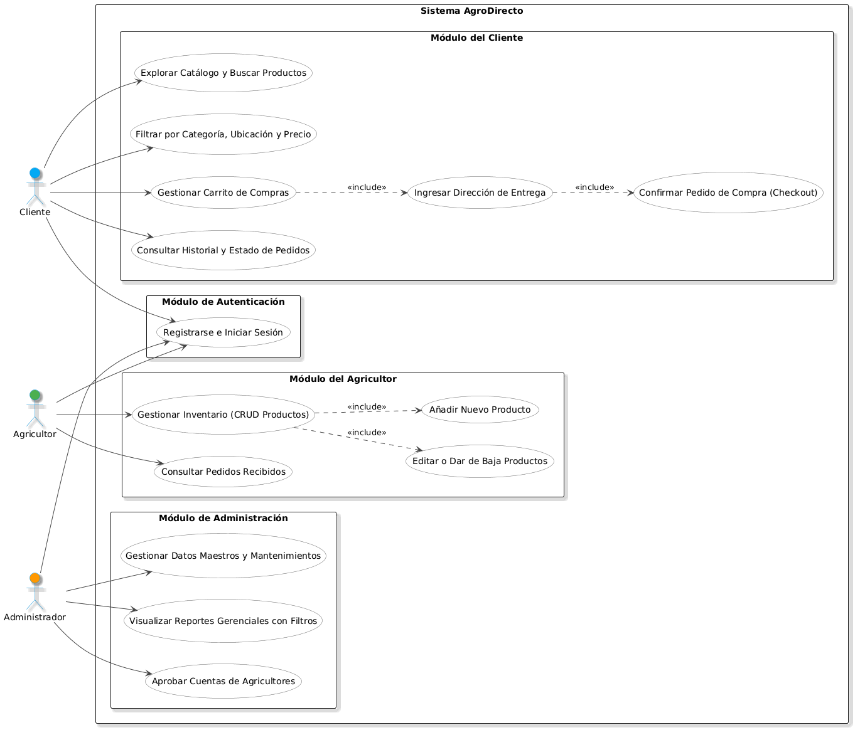
Figura 2. Diagrama de casos de uso del sistema AgroDirecto. Fuente: elaboración propia.

6.8 Modelo de datos y base de datos relacional
El modelo de datos se implementó en SQL Server con 14 tablas relacionadas mediante llaves primarias y foráneas, gestionadas a través de ADO.NET y un repositorio de 48 procedimientos almacenados organizados en diez scripts secuenciales (01 a 10).
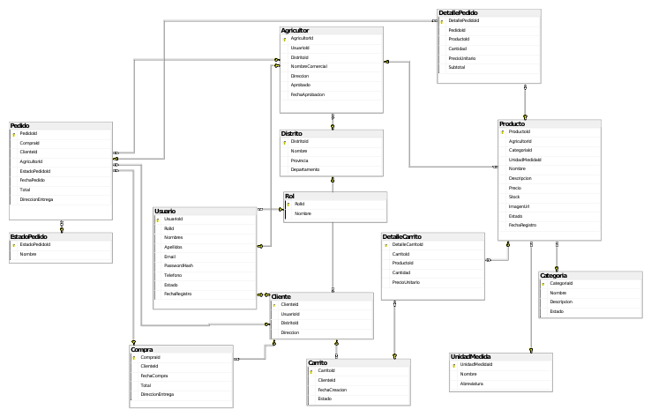
Figura 3. Diagrama entidad-relación de la base de datos AgroDirectoDB_V2 (14 tablas). Fuente: elaboración propia.
El diseño de la relación Compra-Pedido-DetallePedido permite que una única compra del cliente se descomponga internamente en un pedido independiente por cada agricultor involucrado. Así, cada productor puede confirmar, entregar o cancelar su parte de forma autónoma sin afectar a los demás.

6.9 Procedimientos almacenados
Los 48 procedimientos almacenados de la base de datos AgroDirectoDB_V2 se organizan en 10 scripts secuenciales, distribuidos por módulo funcional. El script adicional (10) no suma procedimientos nuevos al total: amplía la dirección de entrega de Compra y Pedido (módulo Carrito y Pedidos, script 08) agregando Distrito y Referencia, y actualiza 3 de los procedimientos ya contabilizados en ese módulo (usp_Pedido_Registrar, usp_Compra_ListarPorCliente y usp_Compra_ObtenerDetalle) más usp_Pedido_ListarPorAgricultor:
Módulo / script | Ejemplos de procedimientos | Cantidad
Mantenimientos (02) | usp_Categoria_*, usp_UnidadMedida_*, usp_Distrito_* | 15
Seguridad (03) | usp_Usuario_Registrar, usp_Usuario_ObtenerPorEmail, usp_Rol_Listar | 3
Productos (05) | usp_Producto_Insertar, usp_Producto_Catalogo, usp_Producto_Actualizar | 10
Usuarios / Admin (07) | usp_Usuario_CambiarEstado, usp_Agricultor_CambiarAprobacion | 3
Carrito y Pedidos (08) | usp_Carrito_Agregar, usp_Pedido_Registrar, usp_Pedido_CambiarEstado | 12
Reportes (09) | usp_Reporte_Ventas, usp_Reporte_ProductosMasVendidos | 5

6.10 Regla transaccional principal
Todo o nada: el registro de la Compra, los Pedidos por agricultor, sus DetallePedido y el descuento de stock se confirman juntos dentro de una misma transacción (BEGIN TRANSACTION / COMMIT). Ante cualquier error, la transacción ejecuta ROLLBACK de forma automática (mediante SET XACT_ABORT ON y bloque TRY/CATCH), evitando pedidos incompletos o inconsistencias de stock. El script completo del procedimiento usp_Pedido_Registrar se presenta en el Anexo A.

6.11 Aplicación de la metodología RUP
El proyecto se desarrolló siguiendo el Proceso Unificado de Rational (RUP), una metodología iterativa e incremental organizada en cuatro fases. Cada fase produce entregables que se refinan en las iteraciones siguientes, tal como exige el curso.
Fase RUP | Propósito | Aplicación en AgroDirecto
Inicio | Definir el alcance y la visión. | Planteamiento del problema, objetivos, alcance y actores del sistema.
Elaboración | Establecer la arquitectura y los casos de uso. | Diagrama de casos de uso, modelo de datos y diseño de la base de datos.
Construcción | Desarrollar el software. | Programación de módulos: seguridad, mantenimientos, catálogo, carrito y reportes.
Transición | Entregar el producto al usuario. | Pruebas, ajustes, despliegue y elaboración del video demostrativo.

6.12 Requerimientos técnicos
El siguiente cuadro relaciona cada requisito técnico exigido por el curso con el módulo del sistema donde se implementa.
Requerimiento | Implementación
Interfaz responsive | Hojas de estilo + Bootstrap 5.
Interactividad | JavaScript / jQuery con AJAX y JSON (catálogo y carrito).
Autenticación con perfiles | Módulo de seguridad con roles diferenciados (Cliente, Agricultor, Administrador).
Carrito con transacciones | Procedimiento usp_Pedido_Registrar, con BEGIN TRANSACTION / COMMIT / ROLLBACK.
Mantenimientos (CRUD) | Procedimientos almacenados por entidad (Categoría, Unidad de Medida, Distrito, Producto, Usuario).
Reportes | Consultas con filtros (fecha, agricultor) y paginación (usp_Reporte_Ventas y relacionados).

6.13 Documentación entregada
Para respaldar el correcto desarrollo, diseño y ejecución del proyecto, se entrega la siguiente documentación técnica:
- Documento de Definición de Alcance, con la descripción general, objetivo, alcance funcional, perfiles, módulos y guía de desarrollo del sistema.
- Modelo de metodología RUP, con el detalle de las cuatro fases y su aplicación en el proyecto.
- Modelo de casos de uso, con el diagrama general y la especificación del caso de uso crítico (checkout).
- Modelo de datos y base de datos relacional, con el diagrama entidad-relación de las 14 tablas y los 10 scripts SQL (creación, procedimientos almacenados, datos de prueba y la extensión de la dirección de entrega).
- Código fuente estructurado, organizado bajo el patrón MVC (Models, Views, Controllers).
- Presentación ejecutiva (.pptx), para la sustentación del proyecto.

7. Productos y entregables
De acuerdo con la especificación y alcance definidos, el proyecto entrega los siguientes productos:

7.1 Cronograma referencial
El proyecto se desarrolló en las 16 semanas del ciclo, siguiendo las cuatro fases de RUP descritas en la sección 6.11 y organizando la construcción por los mismos módulos y scripts SQL detallados en la sección 7.4 (Base de datos y scripts SQL, 01 a 10).
Semanas | Fase RUP | Hito / módulo
1-2 | Inicio | Problema, objetivos, actores (Cliente, Agricultor, Administrador) y alcance del sistema.
3-4 | Elaboración | Diagrama de casos de uso, modelo de datos (14 tablas) y diseño de la base de datos AgroDirectoDB_V2.
5-7 | Construcción 1 | Seguridad y autenticación por perfiles (script 03); mantenimientos de Categoría, Unidad de Medida y Distrito (script 02).
8-10 | Construcción 2 | Gestión de productos del agricultor (script 05) y catálogo del cliente con búsqueda y filtros AJAX/JSON.
11-13 | Construcción 3 | Carrito multi-agricultor y checkout transaccional (script 08), con validación de stock y rollback (usp_Pedido_Registrar).
14 | Construcción 4 | Aprobación de cuentas de agricultores (script 07) y reportes con filtros y paginación (script 09).
15-16 | Transición | Datos de prueba (script 06), pruebas del plan de validación (sección 8), informe, presentación ejecutiva y sustentación.

7.2 Wireframes
Los wireframes representan la distribución y navegación de baja fidelidad que guiaron el desarrollo de las pantallas finales del sistema, Se presentan las tres pantallas más representativas de cada perfil: el ingreso al sistema, el catálogo con el flujo de carrito multi-agricultor del Cliente, y el panel de gestión del Agricultor.
WF-01 · Inicio de sesión / registro
Iniciar sesión
Correo electrónico
Contraseña
Entrar
¿No tienes cuenta? Regístrate aquí
Crear cuenta — Me registro como: ( ) Agricultor ( ) Cliente
Nombres · Apellidos · Correo · Teléfono · Contraseña · Repetir contraseña

WF-02 · Catálogo y carrito multi-agricultor (Cliente)
Buscar [Nombre del producto...] [Categoría ▾] [Ubicación ▾] [Precio máx.] [Limpiar filtros]
IMAGEN  VERDURAS  Tomate  Chacra Los Andes - Huaral  S/ 3.50 / kg [1] Agregar | IMAGEN  FRUTAS  Palta  Fundo San Miguel - Cañete  S/ 6.00 / kg [1] Agregar | IMAGEN  TUBÉRCULOS  Papa  Huerta Verde - Lurín  S/ 5.00 / kg [1] Agregar

[ Ver mi carrito ]
Mi carrito
PRODUCTO PRECIO CANTIDAD SUBTOTAL
Tomate (Chacra Los Andes) S/ 3.50 [2] S/ 7.00 [Quitar]
Palta (Fundo San Miguel) S/ 6.00 [1] S/ 6.00 [Quitar]
Resumen
Productos: 2 Total: S/ 13.00
Dirección de entrega
Confirmar pedido

WF-03 · Panel del Agricultor
Hola, [Agricultor] — Mi panel
[ Mis productos ] [ Pedidos recibidos ]
Mis productos
PRODUCTO CATEGORÍA PRECIO STOCK ESTADO ACCIONES
Tomate Verduras S/ 3.50 45 Publicado [Editar][Eliminar]
Palta Frutas S/ 6.00 20 Publicado [Editar][Eliminar]
Pedidos recibidos
Pedido #0125 Pendiente
Cliente: Ana Torres · Entregar en: [dirección] · Total: S/ 18.00
Trazabilidad visual: WF-01 corresponde al módulo de seguridad; WF-02, al catálogo y checkout multiagricultor; y WF-03, a la gestión de inventario y pedidos del agricultor.

7.3 Aplicación web
- Página de inicio de sesión y registro, con identificación de perfil (Cliente / Agricultor).
- Layout general responsive con Bootstrap 5 y menú diferenciado según el perfil autenticado.
- Panel del Cliente: catálogo con filtros (categoría, ubicación, precio), búsqueda dinámica AJAX/JSON, carrito de compras, checkout y seguimiento de pedidos.
- Panel del Agricultor: gestión de inventario (CRUD de productos) y consulta de pedidos recibidos.
- Panel del Administrador: aprobación de cuentas de agricultores, mantenimiento de datos maestros y reportes gerenciales con filtros y paginación.

7.4 Base de datos y scripts SQL
Base de datos AgroDirectoDB_V2 en SQL Server, compuesta por 14 tablas y 48 procedimientos almacenados, distribuidos en 10 scripts secuenciales:
Script | Contenido | Procedimientos
01 | Creación de base de datos, 14 tablas, índices y datos maestros iniciales. | —
02 | Procedimientos de mantenimiento: Categoría, Unidad de Medida, Distrito. | 15
03 | Procedimientos de seguridad: roles y registro/consulta de usuarios. | 3
04 | Carga de datos iniciales del sistema. | —
05 | Procedimientos de gestión de productos del agricultor. | 10
06 | Datos de prueba: 3 agricultores, 1 cliente y 16 productos. | —
07 | Procedimientos de administración de usuarios y aprobación de agricultores. | 3
08 | Procedimientos de carrito, checkout (transaccional) y pedidos. | 12
09 | Procedimientos de reportes con filtros y paginación. | 5
10 | Extensión de la dirección de entrega: agrega Distrito y Referencia a Compra y Pedido, y actualiza los procedimientos de checkout y consulta relacionados. | —

7.5 Otros entregables
- Código fuente estructurado bajo el patrón MVC (Models, Views, Controllers), listo para su despliegue.
- Presentación ejecutiva (.pptx) con el resumen del proyecto, diagnóstico, objetivos, arquitectura y mockups de cada perfil de usuario.
- Informe del proyecto (.docx), el presente documento, en formato editable.

7.6 Capturas de pantalla del aplicativo
Se presentan capturas del aplicativo web AgroDirecto en funcionamiento, organizadas por módulo, como evidencia del cumplimiento del alcance funcional descrito en la sección 6.

7.6.1 Acceso general
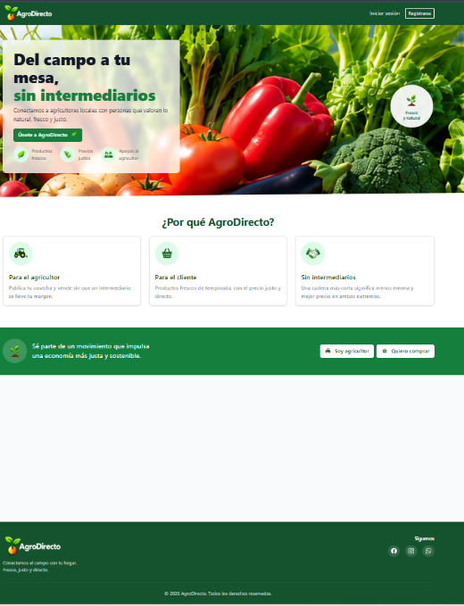  Página principal | 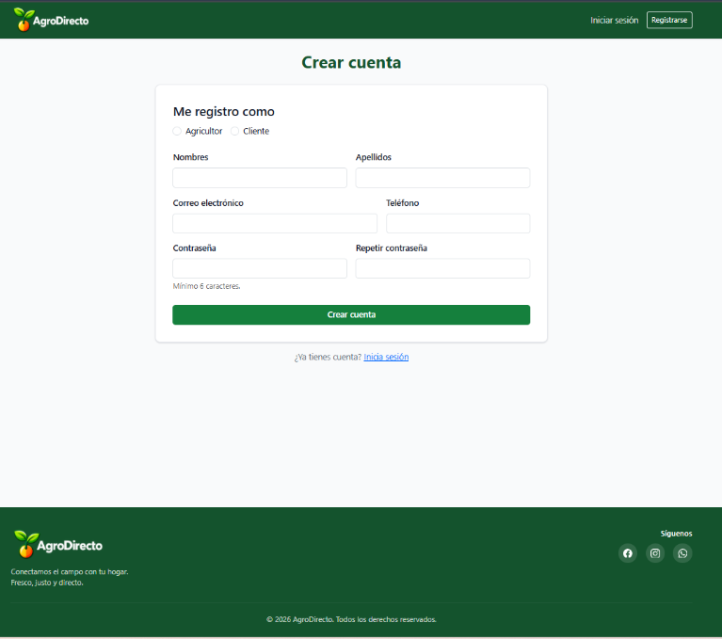  Página de registro
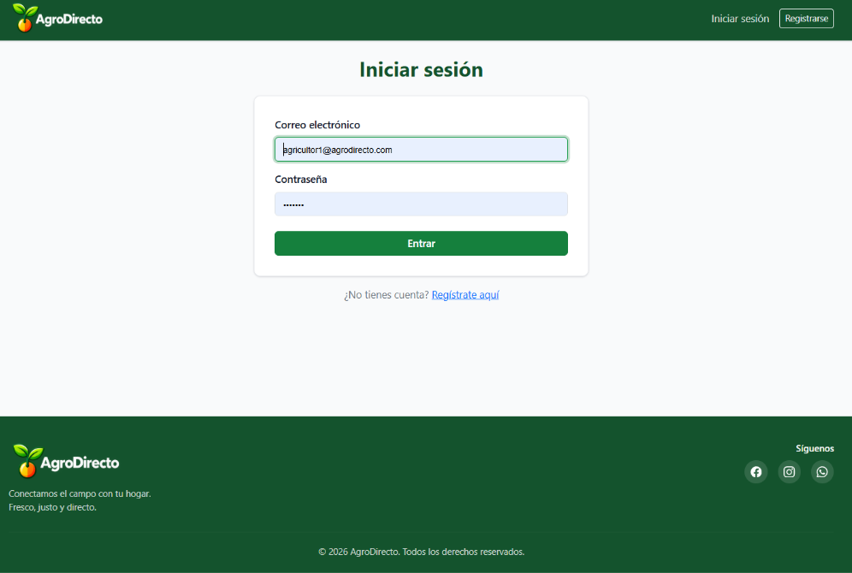
Página de inicio de sesión

7.6.2 Módulo del Cliente
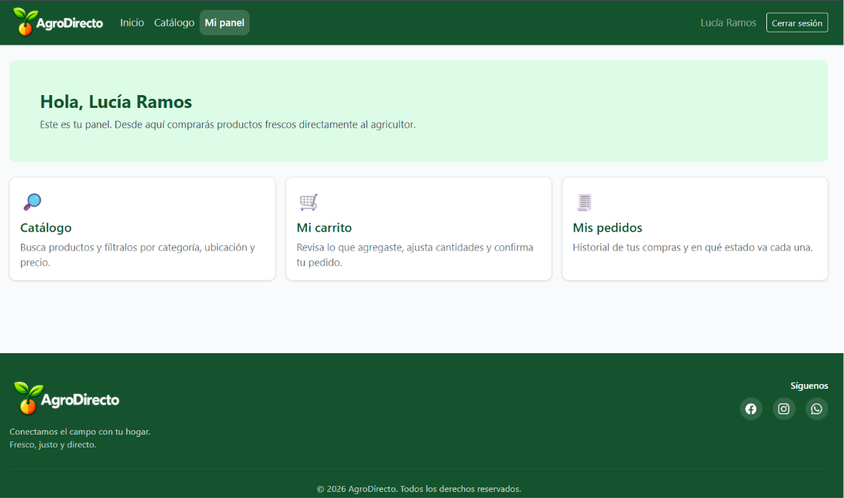  Página principal del cliente | 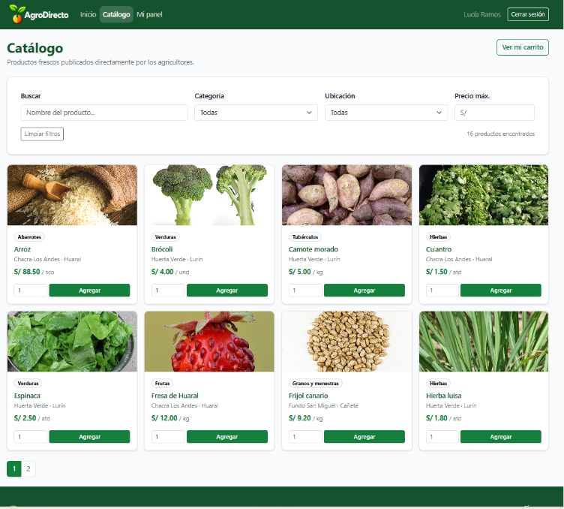  Catálogo de productos
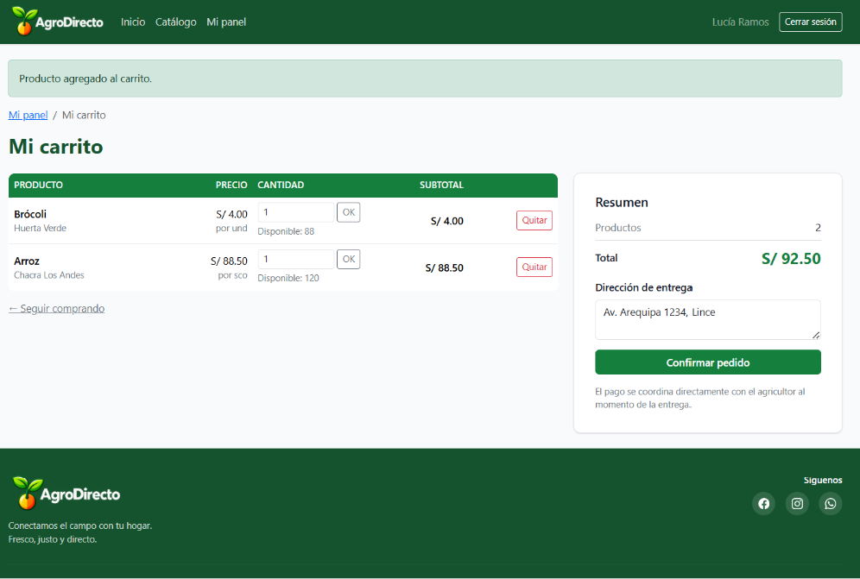  Carrito de compras | 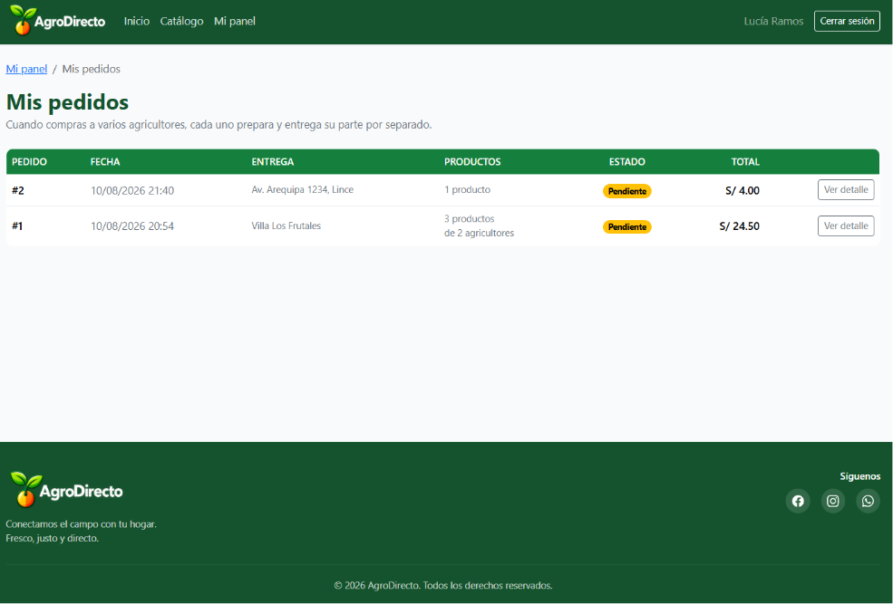  Mis pedidos

7.6.3 Módulo del Agricultor
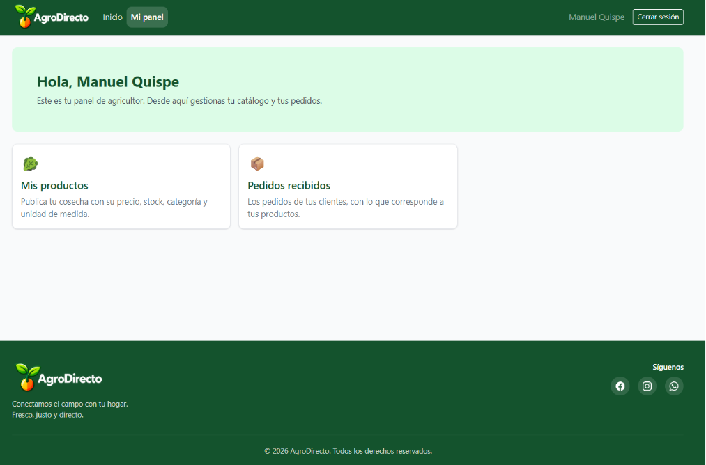  Página principal del agricultor | 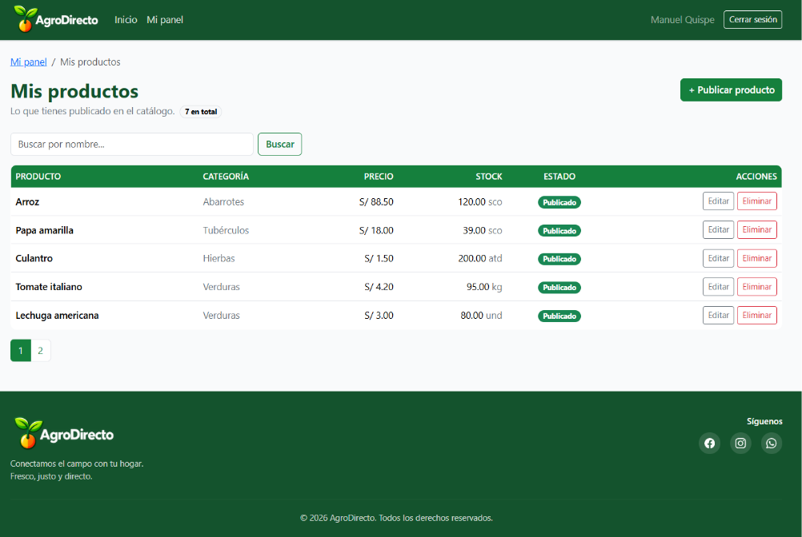  Mis productos
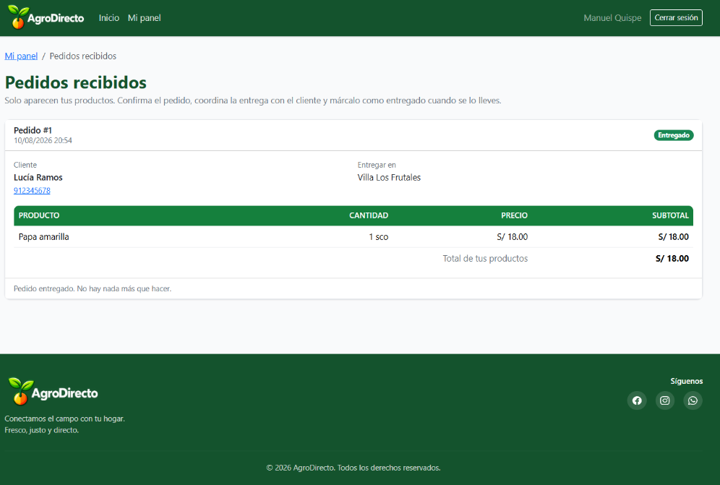
Pedidos recibidos

7.6.4 Módulo de Administración
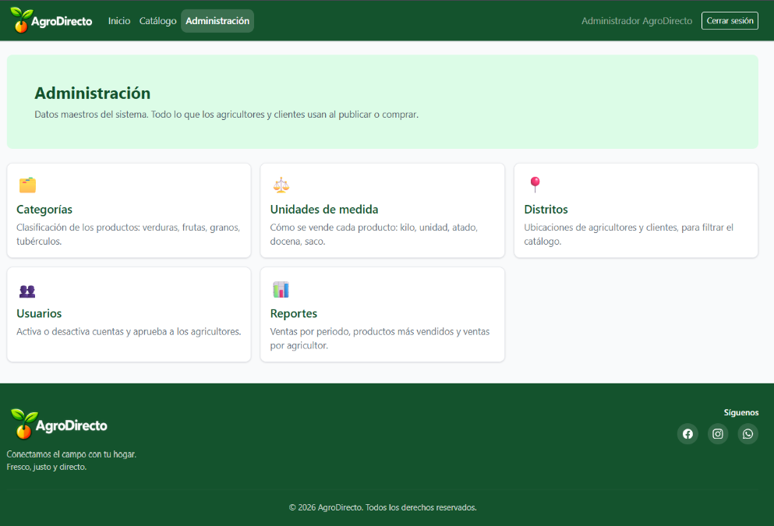  Página principal de administración | 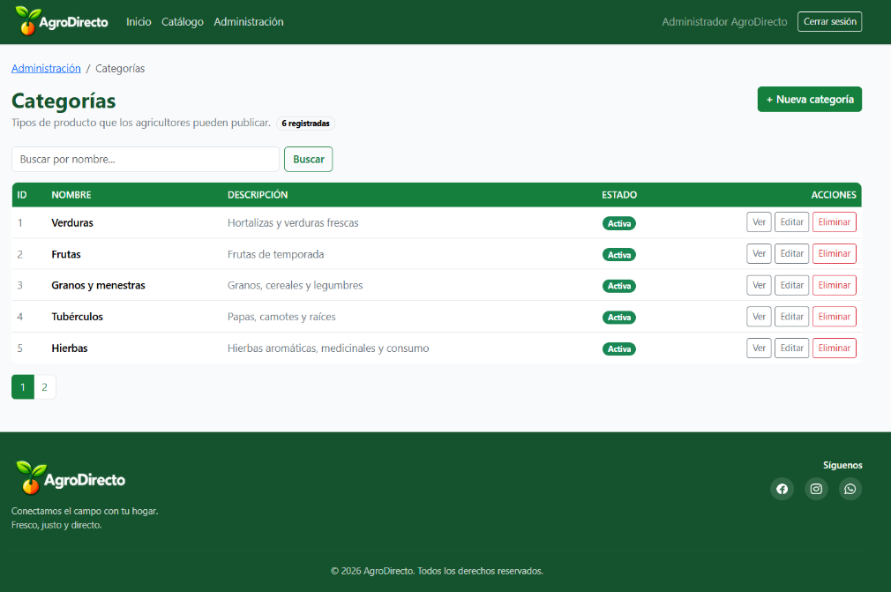  Categorías
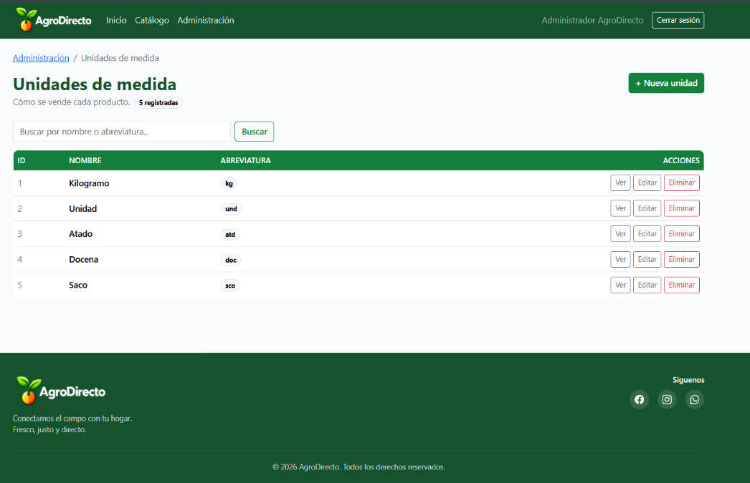  Unidades de medida | 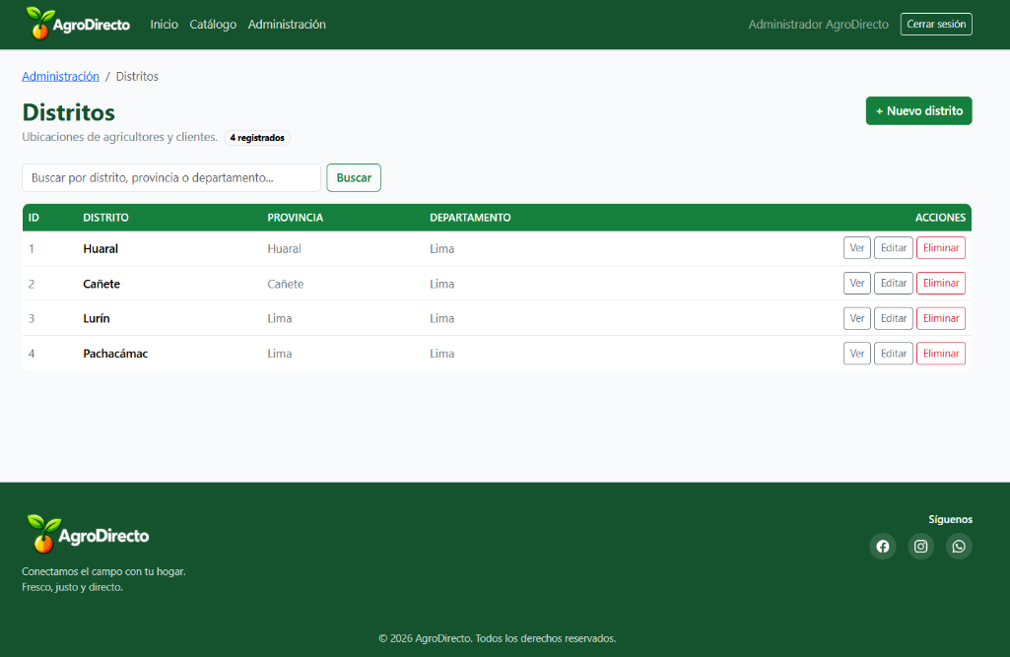  Distritos
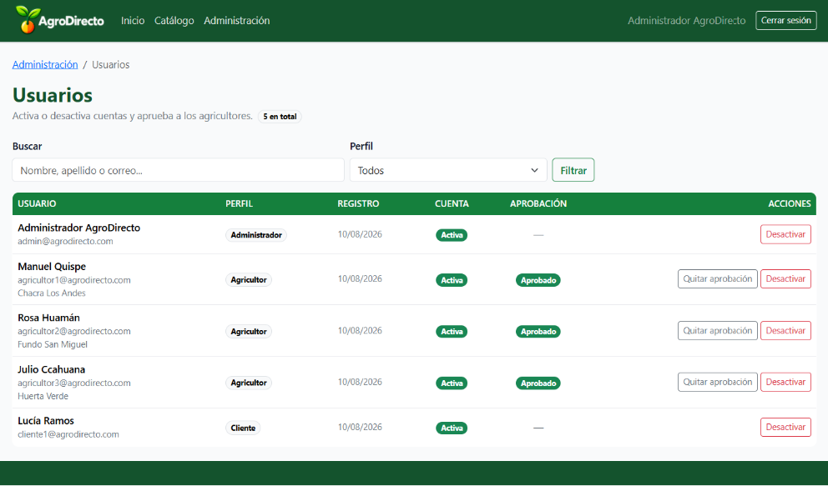  Usuarios | 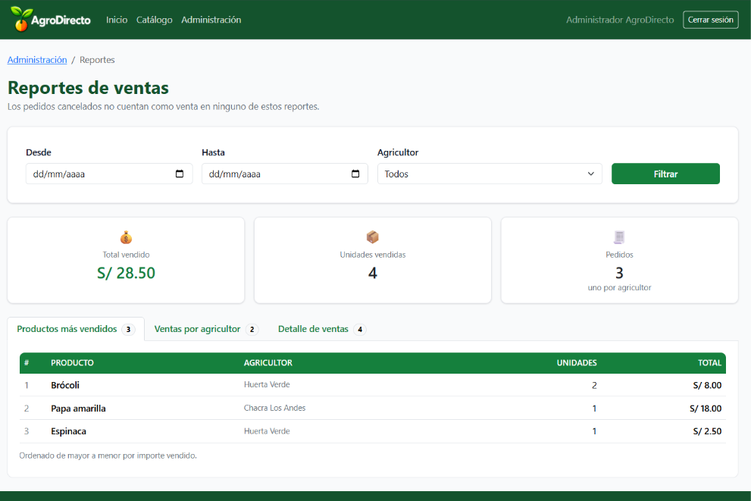  Reporte de ventas

8. Plan de validación
Los siguientes casos de prueba se construyen a partir del alcance funcional (sección 6.2), las reglas transaccionales (secciones 6.9 y 6.10) y las cuentas y datos de prueba precargados por el script 06_DatosPrueba.sql (Anexo B: 3 agricultores, 1 cliente y 16 productos). El script permite ejecutar cada caso sin necesidad de registrar información manualmente.

Esta matriz registra los casos de prueba y sus resultados esperados según las reglas de negocio implementadas.
Caso | Escenario | Dato clave | Resultado esperado | Evidencia
CP-01 | Login correcto (Cliente) | cliente1@agrodirecto.com activo | Accede al catálogo | Captura + log
CP-02 | Login correcto (Agricultor) | agricultor1@agrodirecto.com aprobado | Accede a su panel de productos | Captura + log
CP-03 | Carrito multi-agricultor | Productos de 2 agricultores en el carrito | El checkout genera un Pedido independiente por agricultor bajo una misma Compra | Consulta SQL a Compra/Pedido
CP-04 | Stock insuficiente | Producto con stock menor a la cantidad solicitada | La transacción no se ejecuta; se informa el producto afectado | Respuesta + consulta SQL de stock
CP-05 | Rollback ante error | Falla forzada al grabar un DetallePedido | Ninguna Compra ni Pedido queda huérfano; el stock no se modifica | Consulta SQL de control
CP-06 | Acceso indebido a mantenimiento | Usuario con rol Cliente | Acceso denegado a rutas de Administrador | HTTP / captura
CP-07 | Aprobación de agricultor | Cuenta de agricultor en estado pendiente | El Administrador la aprueba y el agricultor puede publicar productos | Captura + consulta SQL
CP-08 | Reporte de ventas por agricultor | Rango de fechas y agricultor filtrado | El total del reporte coincide con la consulta SQL de control | Reporte + consulta SQL

8.1 Criterios de aceptación
- Ninguna prueba de checkout puede dejar una Compra o un Pedido incompleto, ni provocar stock negativo en algún producto.
- Un usuario con rol Cliente no debe poder acceder a las rutas de Administrador ni al panel del Agricultor, y viceversa.
- Toda compra con productos de más de un agricultor debe generar un Pedido independiente por agricultor, conservando un único comprobante para el cliente.
- Los reportes con filtros (ventas, productos más vendidos) deben coincidir con su consulta SQL de control.
- Las cuentas de agricultor deben permanecer sin acceso a publicar productos hasta que el Administrador las apruebe.

9. Conclusiones
- AgroDirecto responde a un problema real y documentado: la intermediación reduce los ingresos del pequeño agricultor (reteniendo al menos el 30% del valor del producto) y encarece el producto para el consumidor final.
- El contexto tecnológico peruano, con un uso de internet del 80,1% y acceso mayoritariamente móvil, hace viable una plataforma web orientada al celular como canal de comercialización directa.
- El proyecto cubre la totalidad de los requisitos técnicos del curso (autenticación por perfiles, carrito con transacciones, mantenimientos con procedimientos almacenados, interactividad con AJAX/JSON y reportes con filtros y paginación) dentro de un caso de uso con impacto económico, social y ambiental medible.

10. Recomendaciones
- Incorporar, en una siguiente iteración, la integración con una pasarela de pago real y un módulo de logística o delivery, hoy fuera del alcance, para acercar la solución a un producto comercialmente completo.
- Explorar la implementación de notificaciones (correo electrónico o SMS) ante cambios de estado del pedido, de forma que el cliente y el agricultor no dependan de ingresar a la plataforma para conocer el avance de una compra.
- Evaluar la evolución de la aplicación web responsive hacia una aplicación móvil nativa o PWA, dado que el acceso mayoritario de los usuarios objetivo es mediante teléfono celular.

11. Glosario
Término | Definición aplicada al proyecto
ADO.NET | Tecnología de acceso a datos de .NET utilizada para conectar la aplicación con SQL Server (SqlConnection, SqlCommand, SqlDataReader).
AJAX | Asynchronous JavaScript and XML; técnica que permite actualizar contenido de una página sin recargarla por completo.
ASP.NET MVC | Framework de Microsoft que organiza una aplicación web en Modelo, Vista y Controlador.
Checkout | Proceso mediante el cual el cliente confirma su carrito de compras y se registra el pedido.
CRUD | Create, Read, Update, Delete; conjunto de operaciones básicas de mantenimiento sobre una entidad.
JSON | JavaScript Object Notation; formato ligero de intercambio de datos usado entre el cliente y el servidor.
Procedimiento almacenado | Bloque de código SQL precompilado y almacenado en el motor de base de datos, invocado por la aplicación.
Rollback | Operación que revierte una transacción cuando ocurre un error, dejando la base de datos en su estado previo.
RUP | Rational Unified Process; metodología de desarrollo de software iterativa e incremental.
SEPTE | Modelo de análisis de entorno que evalúa las variables Social, Económica, Política, Tecnológica y Ecológica.
SMART | Criterios para formular objetivos: Específico, Medible, Alcanzable, Relevante y Temporal.
Stock | Cantidad disponible de un producto para la venta.
Transacción atómica | Conjunto de operaciones de base de datos que se ejecutan como una sola unidad indivisible (todo o nada).

12. Bibliografía
INEI (2025). Estadísticas de las Tecnologías de Información y Comunicación en los Hogares (IV trimestre 2024). Instituto Nacional de Estadística e Informática.
FAO Perú. Pérdidas y desperdicio de alimentos a lo largo de la cadena productiva en el Perú; y Pérdidas de alimentos en la venta al detalle. Organización de las Naciones Unidas para la Alimentación y la Agricultura.
GRADE. Pequeña agricultura comercial: dinámica y retos en el Perú; y Comercialización agrícola en el Perú. Grupo de Análisis para el Desarrollo.
RPP (2023). ¿Cómo afectan los costos de los intermediarios a los agricultores y a los consumidores?
MTC / CEPLAN. Documentos sobre masificación del uso de internet y su relación con el crecimiento económico.
Bedoya-Perales, N. & Dal'Magro, G. (2021). Cuantificación de las pérdidas y el desperdicio de alimentos en el Perú.
Ministerio de Justicia y Derechos Humanos. (2011). Ley N.° 29733, Ley de Protección de Datos Personales.
Ministerio de Justicia y Derechos Humanos. (2024). Decreto Supremo N.° 016-2024-JUS: Reglamento de la Ley N.° 29733.
Indecopi. (2026). Comunicado sobre modificación normativa contra prácticas comerciales coercitivas e interfaces engañosas en el comercio electrónico.

13. Anexos

Anexo A. Procedimiento almacenado del checkout transaccional (usp_Pedido_Registrar)
Se incluye una versión resumida del procedimiento almacenado que registra la compra, reparte el pedido entre los agricultores involucrados y descuenta el stock de forma atómica, referido en la sección 6.7. La versión vigente añade los parámetros @DistritoId y @Referencia mediante el script 10 (10_DireccionEntregaDetallada.sql), que también agrega estas columnas a las tablas Compra y Pedido sin afectar la lógica transaccional descrita a continuación.
CREATE PROCEDURE usp_Pedido_Registrar
@ClienteId INT, @DireccionEntrega VARCHAR(200), @CompraId INT OUTPUT
AS BEGIN
SET XACT_ABORT ON;
-- 1) Verificar que el carrito activo tenga productos
-- 2) Verificar stock de TODOS los productos antes de tocar nada
BEGIN TRY
BEGIN TRANSACTION;
INSERT INTO Compra (ClienteId, Total, DireccionEntrega) VALUES (...);
SET @CompraId = SCOPE_IDENTITY();
-- 3) Un Pedido por cada agricultor presente en el carrito
INSERT INTO Pedido (CompraId, ClienteId, AgricultorId, EstadoPedidoId, Total, ...)
OUTPUT INSERTED.PedidoId, INSERTED.AgricultorId INTO @Reparto
SELECT @CompraId, @ClienteId, pr.AgricultorId, @Pendiente, SUM(...)
FROM DetalleCarrito dc INNER JOIN Producto pr ON pr.ProductoId = dc.ProductoId
GROUP BY pr.AgricultorId;
-- 4) Detalle por pedido, congelando el precio de la compra
INSERT INTO DetallePedido (PedidoId, ProductoId, Cantidad, PrecioUnitario, Subtotal) ...
-- 5) Descontar stock
UPDATE p SET p.Stock = p.Stock - dc.Cantidad FROM Producto p ...
-- 6) Cerrar el carrito
UPDATE Carrito SET Estado = 'PROCESADO' WHERE CarritoId = @CarritoId;
COMMIT TRANSACTION;
END TRY
BEGIN CATCH
IF XACT_STATE() <> 0 ROLLBACK TRANSACTION;
THROW;
END CATCH
END

Anexo B. Cuentas de prueba precargadas
El script 06_DatosPrueba.sql carga 3 agricultores, 1 cliente y 16 productos de ejemplo para probar el catálogo, los filtros y el checkout sin necesidad de registrar datos manualmente. Todas las cuentas usan la misma contraseña de prueba.
Cuenta | Perfil | Ubicación
agricultor1@agrodirecto.com | Agricultor — Chacra Los Andes | Huaral
agricultor2@agrodirecto.com | Agricultor — Fundo San Miguel | Cañete
agricultor3@agrodirecto.com | Agricultor — Huerta Verde | Lurín
cliente1@agrodirecto.com | Cliente de prueba | —

